第2课时 函数的最值
课后训练巩固提升
A组
1.函数f(x)=ln x-x在区间(0,e)内的最大值为( )
A.1-e B.-1
C.-e D.0
解析:函数f(x)的定义域为(0,+∞),f'(x)=$\frac{1}{x}$-1.
令f'(x)=0,解得x=1.
当x∈(0,1)时,f'(x)>0,函数f(x)单调递增;
当x∈(1,e)时,f'(x)<0,函数f(x)单调递减.
故x=1是函数f(x)的极大值点,也是最大值点.
f(x)_{max}=f(1)=-1.
故选B.
答案:B
2.函数y=$\frac{4x}{x^{2}+1}$( )
A.有最大值2,无最小值
B.无最大值,有最小值-2
C.最大值为2,最小值为-2
D.无最值
解析:y'=$\frac{4\text{(}x^{2}+1\text{)-}4x\text{(}2x+0\text{)}}{\text{(}x^{2}+1{\text{)}}^{2}}=\frac{4\text{(}x+1\text{)(}1\text{-}x\text{)}}{\text{(}x^{2}+1{\text{)}}^{2}}$.
令y'=0,解得x=1或x=-1.
当-1<x<1时,y'>0,函数在区间(-1,1)内单调递增;
当x<-1或x>1时,y'<0,函数在区间(-∞,-1),(1,+∞)内单调递减.
因此函数在x=-1处取得极小值-2,在x=1处取得极大值2,且当x→-∞时,y→0,当x→+∞时,y→0.作出函数的大致图象(图略),结合图象可知y=$\frac{4x}{x^{2}+1}$的最大值为2,最小值为-2.故选C.
答案:C
3.函数y=xe^{x}的最小值是( )
A.-1 B.-e
C.-$\frac{1}{e}$ D.不存在
解析:y'=e^{x}+xe^{x}.
令y'=0,解得x=-1.由函数的单调性,知x=-1是函数的唯一极小值点,即为最小值点.
所以当x=-1时,y_{min}=-$\frac{1}{e}$.
故选C.
答案:C
4.已知函数f(x)=ax³+c,且f'(1)=6,若函数在区间[1,2]上的最大值为20,则c的值为( )
A.1 B.4
C.-1 D.0
解析:由题意得f'(x)=3ax²,f'(1)=3a=6,解得a=2.
当x∈[1,2]时,f'(x)=6x²>0,
故f(x)在区间[1,2]上是增函数,
所以f(x)_{max}=f(2)=2×2³+c=20,解得c=4.
答案:B
5.下列关于函数f(x)=(2x-x²)e^{x}的判断正确的是( )
①f(x)>0的解集是{x|0<x<2};
②f(-$\sqrt{2}$)是极小值,f($\sqrt{2}$)是极大值;
③f(x)没有最小值,也没有最大值.
A.①③ B.①②③ C.② D.①②
解析:由f(x)>0,得0<x<2,故①正确.
f'(x)=(2-x²)e^{x}.
令f'(x)=0,解得x=±$\sqrt{2}$.
由函数的单调性,知当x=-$\sqrt{2}$时,f(x)取得极小值,当x=$\sqrt{2}$时,f(x)取得极大值,故②正确.
当x→-∞时,f(x)→0;
当x→+∞时,f(x)→-∞.
结合函数的单调性与极值作出函数的大致图象如图所示.
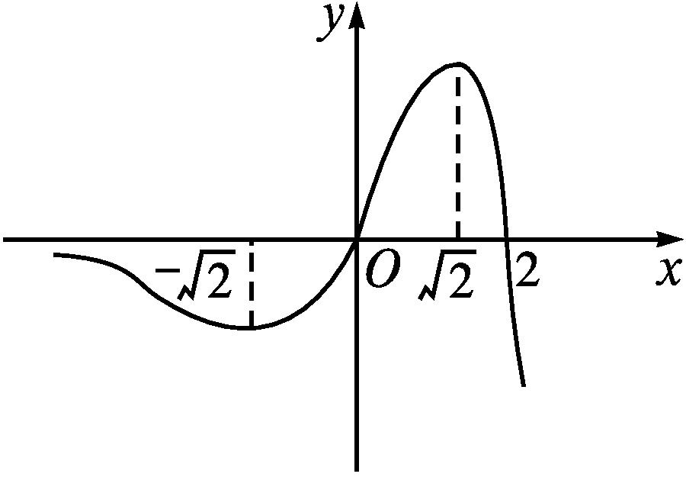
所以函数f(x)有最大值无最小值,故③不正确.
答案:D
6.(多选题)已知函数y=f(x)的导函数y=f'(x)的图象如图所示,则下列结论错误的是( )
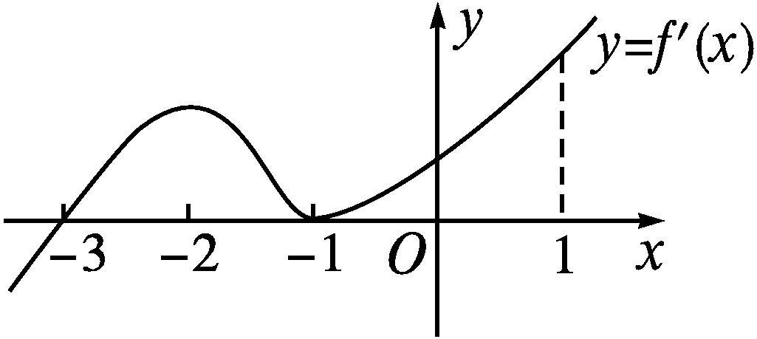
A.-3是函数y=f(x)的极值点
B.-1是函数y=f(x)的最小值点
C.y=f(x)在区间(-3,1)内单调递增
D.y=f(x)的图象在点(0,f(0))处的切线斜率小于0
解析:由题中导函数图象可知,f'(-3)=0,
当x∈(-∞,-3)时,f'(x)<0,当x∈(-3,1)时,f'(x)≥0,当且仅当x=-1时,f'(x)=0,
∴函数y=f(x)在区间(-∞,-3)内单调递减,在区间(-3,1)内单调递增,从而-3是函数y=f(x)的极小值点,故C正确,A正确;
∵y=f(x)在区间(-3,1)内单调递增,
∴-1不是函数y=f(x)的最小值点,故B错误;
∵函数y=f(x)在x=0处的导数大于0,
∴切线的斜率大于0,故D错误;
综上,选BD.
答案:BD
7.函数f(x)=$\frac{1}{x+1}$+x(x∈[1,3])的值域为 .
解析:因为f'(x)=-$\frac{1}{\text{(}x+1{\text{)}}^{2}}$+1=$\frac{x^{2}+2x}{\text{(}x+1{\text{)}}^{2}}$,所以对x∈[1,3],f'(x)>0恒成立.
故函数f(x)在区间[1,3]上单调递增.
所以函数f(x)的最大值是f(3)=$\frac{13}{4}$,最小值是f(1)=$\frac{3}{2}$.
故函数f(x)的值域为$\left[\frac{3}{2}\text{,}\frac{13}{4}\right]$.
答案:$\left[\frac{3}{2}\text{,}\frac{13}{4}\right]$
8.已知函数f(x)=x³-x²,则f(x)在区间[-1,1]上的最小值是 .
解析:由函数f(x)=x³-x²,得f'(x)=3x²-2x.
令3x²-2x=0,解得x=0或x=$\frac{2}{3}$.
∵f(0)=0,f$\left(\frac{2}{3}\right)$=-$\frac{4}{27}$,f(1)=0,f(-1)=-2,
∴函数f(x)=x³-x²在区间[-1,1]上的最小值为-2.
答案:-2
9.函数f(x)=$\frac{1}{2}$x+cos x在区间$\left[0\text{,}\frac{π}{2}\right]$上的最小值为 .
解析:f'(x)=$\frac{1}{2}$-sin x.
已知x∈$\left[0\text{,}\frac{π}{2}\right]$,令f'(x)=0,可得x=$\frac{π}{6}$.
当x∈$\left(0\text{,}\frac{π}{6}\right)$时,f'(x)>0,函数f(x)单调递增;
当x∈$\left(\frac{π}{6}\text{,}\frac{π}{2}\right)$时,f'(x)<0,函数f(x)单调递减.
因此函数f(x)在区间$\left[0\text{,}\frac{π}{2}\right]$上先单调递增后单调递减,则f(x)的最小值在区间端点处取得.
∵f(0)=1,f$\left(\frac{π}{2}\right)=\frac{π}{4}$,
∴f(x)_{min}=f$\left(\frac{π}{2}\right)=\frac{π}{4}$.
答案:$\frac{π}{4}$
10.已知函数f(x)=ax³+bx+c在x=2处取得极值c-16.
(1)求a,b的值;
(2)若f(x)有极大值28,求f(x)在区间[-3,3]上的最小值.
解:(1)因为f(x)=ax³+bx+c,
所以f'(x)=3ax²+b.
由于函数f(x)在x=2处取得极值c-16,
故有$\left\{\begin{matrix}f\text{'(}2\text{)}=0\text{,} \\ f\text{(}2\text{)}=c\text{-}16\text{,}\end{matrix}\right.即\left\{\begin{matrix}12a+b=0\text{,} \\ 8a+2b+c=c\text{-}16\text{,}\end{matrix}\right.$
解得$\left\{\begin{matrix}a=1\text{,} \\ b=\text{-}12\text{.}\end{matrix}\right.$
(2)由(1)知f(x)=x³-12x+c,
f'(x)=3x²-12=3(x-2)(x+2).
令f'(x)=0,解得x=-2或x=2.
当x变化时,f'(x),f(x)的变化情况如下表:
x | (-∞,-2) | -2 | (-2,2) | 2 | (2,+∞)
f'(x) | + | 0 | - | 0 | +
f(x) | 单调递增 | 极大值 | 单调递减 | 极小值 | 单调递增
所以函数f(x)在x=-2处取得极大值f(-2)=16+c,f(x)在x=2处取得极小值f(2)=c-16.
由题意知16+c=28,得c=12.
因为f(-3)=9+c=21,f(3)=-9+c=3,f(2)=c-16=-4,
所以函数f(x)在区间[-3,3]上的最小值为f(2)=-4.
11.已知函数f(x)=ln x+$\frac{a}{x}$,若函数f(x)在区间[1,e]上的最小值是$\frac{3}{2}$,求a的值.
解:函数f(x)的定义域为(0,+∞),
f'(x)=$\frac{1}{x}-\frac{a}{x^{2}}=\frac{x\text{-}a}{x^{2}}$.
令f'(x)=0,解得x=a.
当a≤1时,x∈[1,e],f'(x)≥0,函数f(x)在区间[1,e]上单调递增,所以f(x)_{min}=f(1)=ln 1+a=$\frac{3}{2}$,解得a=$\frac{3}{2}$.
由于a=$\frac{3}{2}$∉(-∞,1],故舍去.
当1<a<e时,可得函数f(x)在区间[1,a)内单调递减,在区间(a,e]内单调递增,
所以f(x)_{min}=f(a)=ln a+$\frac{a}{a}=\frac{3}{2}$,
解得a=$\sqrt{e}$.
由于a=$\sqrt{e}$∈(1,e),故符合题意.
当a≥e时,x∈[1,e],f'(x)≤0,函数f(x)在区间[1,e]上单调递减,
所以f(x)_{min}=f(e)=ln e+$\frac{a}{e}=\frac{3}{2}$,解得a=$\frac{e}{2}$.
由于a=$\frac{e}{2}$∉[e,+∞),故舍去.
综上所述,a=$\sqrt{e}$.
B组
1.已知函数f(x),g(x)的导函数分别为f'(x),g'(x),且f'(x)<g'(x),则f(x)-g(x)在区间[a,b]上的最大值为( )
A.f(a)-g(a) B.f(b)-g(b)
C.f(a)-g(b) D.f(b)-g(a)
解析:设F(x)=f(x)-g(x).
则F'(x)=f'(x)-g'(x)<0,
∴F(x)在区间[a,b]上是减函数.∴F(x)在区间[a,b]上的最大值为F(a)=f(a)-g(a).
故选A.
答案:A
2.设直线x=t与函数f(x)=x²,g(x)=ln x的图象分别交于点M,N,则当|MN|达到最小值时t的值为( )
A.1 B.$\frac{1}{2}$
C.$\frac{\sqrt{5}}{2}$ D.$\frac{\sqrt{2}}{2}$
解析:由题意可得,函数f(x)的图象始终在函数g(x)图象的上方,|MN|=f(t)-g(t)=t²-ln t(t>0).
设h(x)=x²-ln x,则h(x)的定义域为(0,+∞),h'(x)=2x-$\frac{1}{x}=\frac{2x^{2}\text{-}1}{x}$.
令h'(x)=$\frac{2x^{2}\text{-}1}{x}$=0,解得x=$\frac{\sqrt{2}}{2}$.
所以h(x)在区间$\left(0\text{,}\frac{\sqrt{2}}{2}\right)$内单调递减,在区间$\left(\frac{\sqrt{2}}{2}\text{,}+\text{∞}\right)$内单调递增,
所以当x=$\frac{\sqrt{2}}{2}$时有极小值也是最小值,故t=$\frac{\sqrt{2}}{2}$.
故选D.
答案:D
3.若函数f(x)=$\frac{1}{3}$x³+x²-$\frac{2}{3}$在区间(a,a+5)内存在最小值,则实数a的取值范围是( )
A.[-5,0) B.(-5,0)
C.[-3,0) D.(-3,0)
解析:f'(x)=x²+2x=x(x+2).
令f'(x)=0,解得x=0或x=-2.
可得f(x)在区间(-∞,-2),(0,+∞)内单调递增,在区间(-2,0)内单调递减,故f(x)在x=-2处取得极大值f(-2)=$\frac{2}{3}$,在x=0处取得极小值f(0)=-$\frac{2}{3}$.作出函数f(x)的大致图象如图所示.
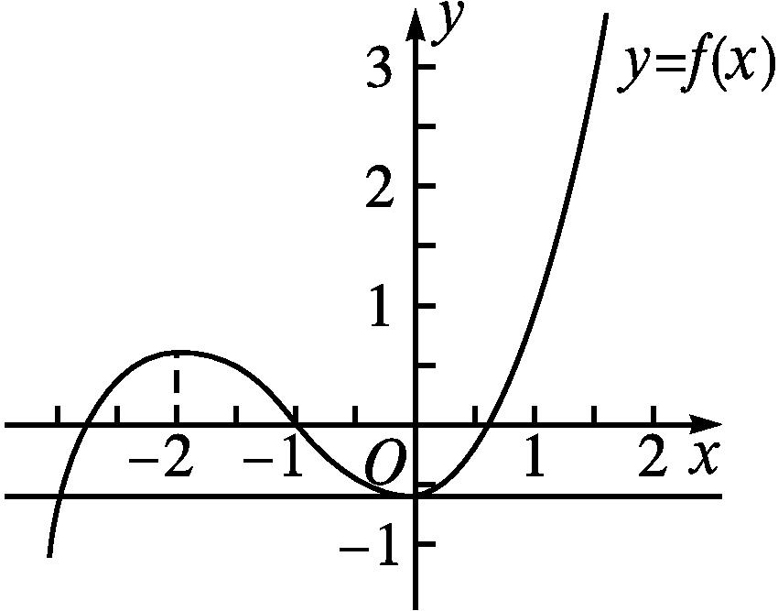
令$\frac{1}{3}$x³+x²-$\frac{2}{3}$=-$\frac{2}{3}$,得x=0或x=-3,
由题意和图象得$\left\{\begin{matrix}\text{-}3≤a<0\text{,} \\ a+5>0\text{,}\end{matrix}\right.$
解得-3≤a<0,
即a∈[-3,0).
故选C.
答案:C
4.(多选题)已知函数f(x)的定义域为[-1,5],部分对应值如表所示,f(x)的导函数y=f'(x)的图象如图所示,则下列关于函数f(x)的结论正确的是( )
x | -1 | 0 | 4 | 5
f(x) | 1 | 2 | 2 | 1
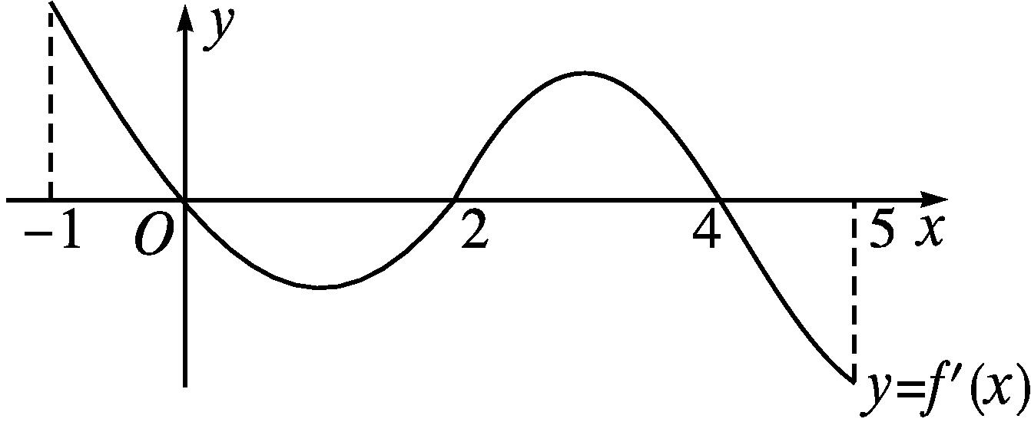
A.函数f(x)的极大值点有2个
B.函数f(x)在区间[0,2]上单调递减
C.若x∈[-1,t],f(x)的最大值是2,则t的最大值为4
D.当1<a<2时,函数y=f(x)-a有4个零点
解析:由题中f'(x)的图象知,当-1≤x<0或2<x<4时,f'(x)>0,函数f(x)单调递增;当0<x<2或4<x≤5时,f'(x)<0,函数f(x)单调递减.故当x=0时,函数f(x)取得极大值,当x=4时,函数f(x)取得极大值,即函数f(x)有两个极大值点,故A正确;
函数f(x)在区间[0,2]上单调递减,故B正确,
作出f(x)的大致图象如图①所示.
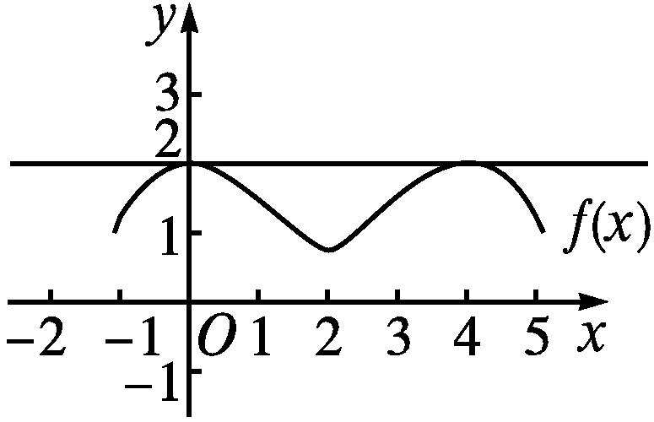
①
若x∈[-1,t],f(x)的最大值是2,
则t满足0≤t≤5,即t的最大值是5,故C错误,
由y=f(x)-a=0,得f(x)=a.
函数f(x)在x=2处取得极小值f(2).
若f(2)≤1,当1<a<2时,f(x)=a有四个根,如图②所示.
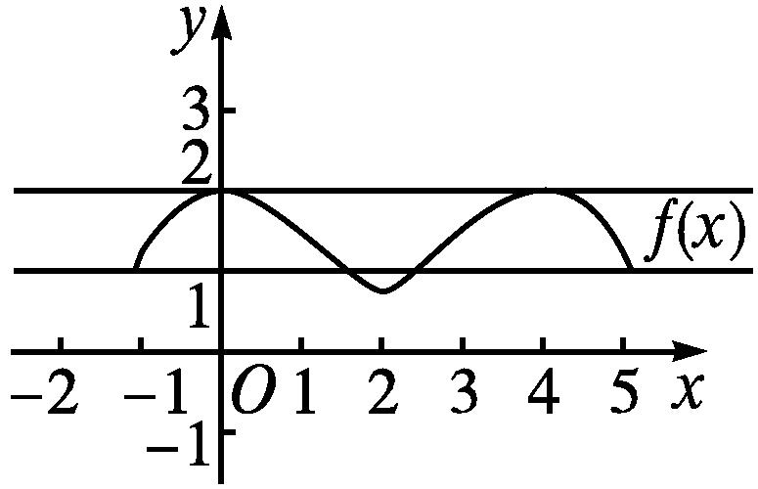
②
若1<f(2)<2,当1<a<2时,f(x)=a不一定有四个根,有可能是2个,如图③所示.故函数y=f(x)-a有4个零点不一定正确,故D错误.
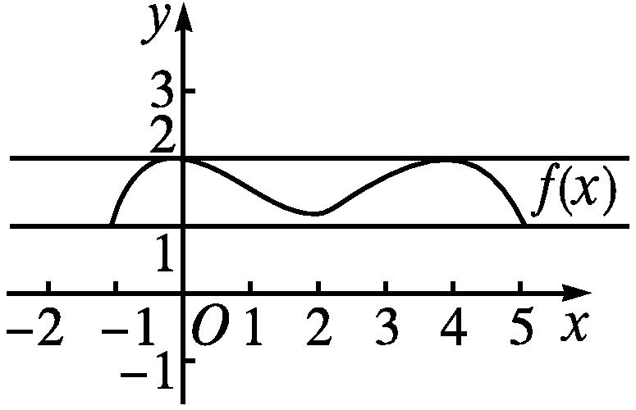
③
故选AB.
答案:AB
5.若函数f(x)=2x³-6x²+m在区间[-2,2]上有最大值3,则f(x)在区间[-2,2]上的最小值为 .
解析:f'(x)=6x²-12x.
令f'(x)=0,解得x=0或x=2.
∵f(-2)=m-40,f(0)=m,f(2)=m-8,
∴f(0)=m为最大值.
由题意知m=3,函数f(x)的最小值为f(-2)=-37.
答案:-37
6.函数y=$\frac{1}{3}$x³-x²-3x+1,x∈[-2,4]的最大值为 .
解析:已知函数y=$\frac{1}{3}$x³-x²-3x+1,x∈[-2,4],
则y'=x²-2x-3=(x-3)(x+1),x∈[-2,4].
由函数的单调性可知,当x=-1时,函数取得极大值;当x=3时,函数取得极小值.
由于f(-1)=-$\frac{1}{3}$-1+3+1=$\frac{8}{3}$,f(4)=$\frac{64}{3}$-16-12+1=-$\frac{17}{3}$,故函数在区间[-2,4]上的最大值为$\frac{8}{3}$.
答案:$\frac{8}{3}$
7.已知函数f(x)=ln x-ax$\left(a>\frac{1}{2}\right)$,当x∈(0,2)时,f(x)的最大值为-1,则a= .
解析:令f'(x)=$\frac{1}{x}$-a=0,解得x=$\frac{1}{a}$.
因为a>$\frac{1}{2}$,所以0<$\frac{1}{a}$<2.
当0<x<$\frac{1}{a}$时,f'(x)>0,f(x)在区间$\left(0\text{,}\frac{1}{a}\right)$内单调递增;
当$\frac{1}{a}$<x<2时,f'(x)<0,f(x)在区间$\left(\frac{1}{a}\text{,}2\right)$内单调递减.
所以f(x)_{max}=f$\left(\frac{1}{a}\right)$=-ln a-1=-1,解得a=1.
因为a=1>$\frac{1}{2}$,所以a=1符合.
答案:1
8.设函数f(x)=ln x+ln(2-x)+ax(a>0).
(1)当a=1时,求f(x)的单调区间;
(2)若f(x)在区间(0,1]内的最大值为$\frac{1}{2}$,求a的值.
解:函数f(x)的定义域为(0,2),f'(x)=$\frac{1}{x}-\frac{1}{2\text{-}x}$+a.
(1)当a=1时,f'(x)=$\frac{\text{-}x^{2}+2}{x\text{(}2\text{-}x\text{)}}$.令f'(x)=0,解得x=$\sqrt{2}$.
当x∈(0,$\sqrt{2}$)时,f'(x)>0;当x∈($\sqrt{2}$,2)时,f'(x)<0.
所以函数f(x)的单调递增区间为(0,$\sqrt{2}$),单调递减区间为($\sqrt{2}$,2).
(2)当x∈(0,1]时,f'(x)=$\frac{2\text{-}2x}{x\text{(}2\text{-}x\text{)}}$+a>0,
则函数f(x)在区间(0,1]内单调递增,
故函数f(x)在区间(0,1]内的最大值为f(1)=a,因此a=$\frac{1}{2}$.
9.已知函数f(x)=ax³-$\frac{3}{2}$x²+b(x∈R).
(1)若曲线y=f(x)在点(2,f(2))处的切线方程为y=6x-8,求a,b的值;
(2)若a>0,b=2,当x∈[-1,1]时,求f(x)的最小值.
解:(1)f'(x)=3ax²-3x.
由题意得f'(2)=6,f(2)=4,
解得a=1,b=2.
(2)f(x)=ax³-$\frac{3}{2}$x²+2,a>0.
f'(x)=3ax²-3x=3x(ax-1).
令f'(x)=0,
解得x=0或x=$\frac{1}{a}$.
分以下两种情况讨论:
①若$\frac{1}{a}$≥1,即0<a≤1,当x变化时,f'(x),f(x)的变化情况如下表.
x | (-1,0) | 0 | (0,1)
f'(x) | + | 0 | -
f(x) | 单调递增 | 极大值 | 单调递减
因为f(-1)=$\frac{1}{2}$-a,f(1)=a+$\frac{1}{2}$,
所以f(x)_{min}=f(-1)=$\frac{1}{2}$-a.
②若0<$\frac{1}{a}$<1,即a>1,当x变化时,f'(x),f(x)的变化情况如下表.
x | (-1,0) | 0 | $$\left(0\text{,}\frac{1}{a}\right)$$ | $$\frac{1}{a}$$ | $$\left(\frac{1}{a}\text{,}1\right)$$
f'(x) | + | 0 | - | 0 | +
f(x) | 单调递增 | 极大值 | 单调递减 | 极小值 | 单调递增
因为f(-1)=$\frac{1}{2}$-a,f$\left(\frac{1}{a}\right)$=2-$\frac{1}{2a^{2}}$,
f$\left(\frac{1}{a}\right)$-f(-1)=2-$\frac{1}{2a^{2}}-\left(\frac{1}{2}\text{-}a\right)=\frac{3}{2}$+a-$\frac{1}{2a^{2}}$>0,
所以f(x)_{min}=f(-1)=$\frac{1}{2}$-a.
综上,f(x)_{min}=f(-1)=$\frac{1}{2}$-a.
10.设a,b∈R,函数f(x)=$\frac{1}{3}$x³+ax²+bx在区间(0,1)内单调递增,在区间(1,2)内单调递减.
(1)若a=-2,求b的值;
(2)求函数f(x)在区间[1,4]上的最小值(用b表示).
解:(1)∵函数f(x)=$\frac{1}{3}$x³+ax²+bx,
∴f'(x)=x²+2ax+b.
∵函数f(x)在区间(0,1)内单调递增,在区间(1,2)内单调递减,
∴f'(1)=1+2a+b=0.
∵a=-2,
∴b=3.
(2)由(1)知f'(1)=1+2a+b=0,
即2a=-b-1.
∴f(x)=$\frac{1}{3}$x³-$\frac{b+1}{2}$x²+bx.
∴f'(x)=x²-(b+1)x+b=(x-b)(x-1).
当b≤1时,f'(x)=(x-b)(x-1)>0在区间(1,+∞)内恒成立,
此时,函数f(x)在区间(1,+∞)内单调递增,与题意不符.
当b>1时,当x变化时,f'(x)与f(x)的变化情况如下表.
x | (-∞,1) | 1 | (1,b) | b | (b,+∞)
f'(x) | + | 0 | - | 0 | +
f(x) | 单调递增 | 极大值 | 单调递减 | 极小值 | 单调递增
∵函数f(x)在区间(1,2)内单调递减,∴b≥2.
当2≤b<4时,函数f(x)在区间[1,4]上的最小值为f(b)=-$\frac{1}{6}$b³+$\frac{1}{2}$b²;
当b≥4时,函数f(x)在区间[1,4]上的最小值为f(4)=$\frac{40}{3}$-4b.
综上,当2≤b<4时,f(x)在区间[1,4]上的最小值为-$\frac{1}{6}$b³+$\frac{1}{2}$b²;
当b≥4时,f(x)在区间[1,4]上的最小值为$\frac{40\text{-}12b}{3}$.

